EJERICICIO 11
1.Enunciado del problema
En una empresa de telecomunicaciones, construya un algoritmo que lea un peso en onzas (real). Use una constante simbolica ONZA_GRAMO = 28.3495. Calcule la equivalencia en gramos con la expresion aritmetica (onzas * ONZA_GRAMO) y asignela a gramos. Evalúe la expresion relacional (gramos > 0). Muestre por pantalla 'X onzas equivalen a Y gramos'. Adicionalmente, calcule la mitad del resultado obtenido. Incluya una seccion que explique brevemente el proposito del algoritmo.
2.Análisis del problema
1. Datos de entrada
onzas: peso expresado en onzas, ingresado por teclado (tipo real).
2. Proceso
- Leer el peso en onzas.
- Definir la constante simbólica ONZA_GRAMO = 28.3495.
- Calcular la equivalencia de onzas a gramos:
$$gramos=onzas*ONZA_GRAMO$$
4. Evaluar la expresión relacional:
$$gramos>0$$
5. Calcular la mitad del resultado obtenido:
$$mitad=gramos/2$$
- Mostrar por pantalla el mensaje: «X onzas equivalen a Y gramos».
- Mostrar el resultado de la expresión relacional y la mitad del resultado en gramos.
3. Datos de salida
- Equivalencia del peso ingresado de onzas a gramos.
- Resultado de la expresión relacional gramos > 0 (verdadero o falso).
- Mitad del resultado obtenido en gramos.

4. Variables a utilizar
Variable | Tipo de dato | Descripción
onzas | float | Almacena el peso ingresado en onzas.
gramos | float | Almacena la equivalencia de onzas a gramos.
positivo | int | Almacena el resultado de la expresión relacional gramos > 0 (1 verdadero, 0 falso).
mitad | float | Almacena la mitad del resultado obtenido en gramos.
ONZA_GRAMO | Constante simbólica (#define) | Representa el factor de conversión de onzas a gramos: 28.3495.

3. Diagrama de flujo
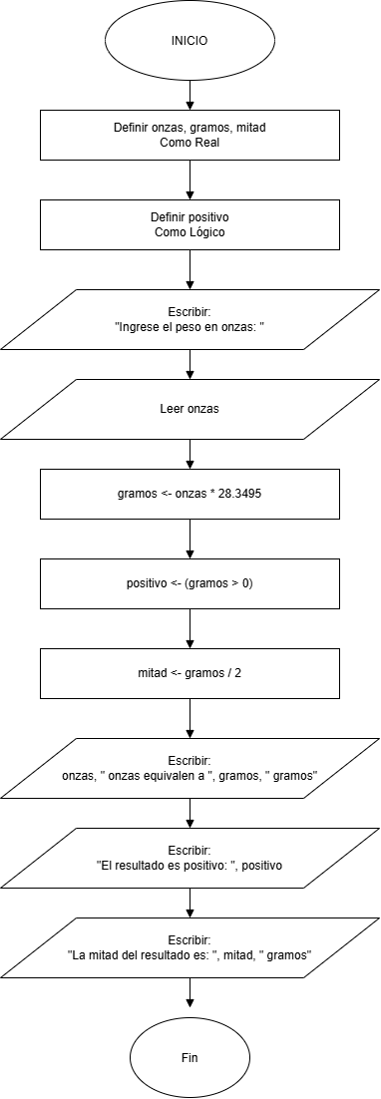

4. Pseudocódigo
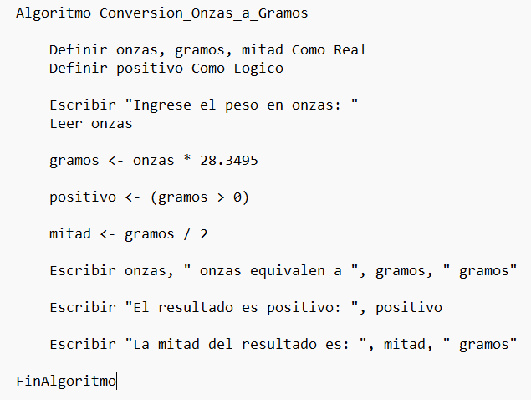

1. Prueba de escritorio N.º 1: Peso positivo
Datos de entrada:
- Onzas = 10
Cálculos:
1. Conversión de onzas a gramos:
$$gramos=10×28.3495=283.495$$
2. Evaluación de la condición:
$$positivo=\left(283.495>0\right)=1$$
3. Cálculo de la mitad:
$$mitad=\frac{283.495}{2}=141.7475$$
Tabla de prueba de escritorio:
Paso | onzas | gramos | positivo | mitad | Evaluación de condiciones | Salida en pantalla
1 | — | — | — | — | — | Ingrese el peso en onzas:
2 | 10 | — | — | — | — | Se ingresa 10
3 | 10 | 283.4950 | — | — | — | Se realiza la conversión
4 | 10 | 283.4950 | 1 | — | gramos > 0 = Verdadero | —
5 | 10 | 283.4950 | 1 | 141.7475 | — | Se calcula la mitad
6 | 10 | 283.4950 | 1 | 141.7475 | — | Muestra los resultados

2. Prueba de escritorio N.º 2: Peso positivo
Segundo conjunto de datos
Datos de entrada:
- Onzas = 5
Cálculos:
1. Conversión de onzas a gramos:
$$gramos=5×28.3495=141.7475$$
2. Evaluación de la condición:
$$positivo=\left(141.7475>0\right)=1$$
3. Cálculo de la mitad:
$$mitad=\frac{141.7475}{2}=70.87375$$
Tabla de prueba de escritorio:
Paso | onzas | gramos | positivo | mitad | Evaluación de condiciones | Salida en pantalla
1 | — | — | — | — | — | Ingrese el peso en onzas:
2 | 5 | — | — | — | — | Se ingresa 5
3 | 5 | 141.7475 | — | — | — | Se realiza la conversión
4 | 5 | 141.7475 | 1 | — | gramos > 0 = Verdadero | —
5 | 5 | 141.7475 | 1 | 70.87375 | — | Se calcula la mitad
6 | 5 | 141.7475 | 1 | 70.87375 | — | Muestra los resultados

6. Codificación en lenguaje C

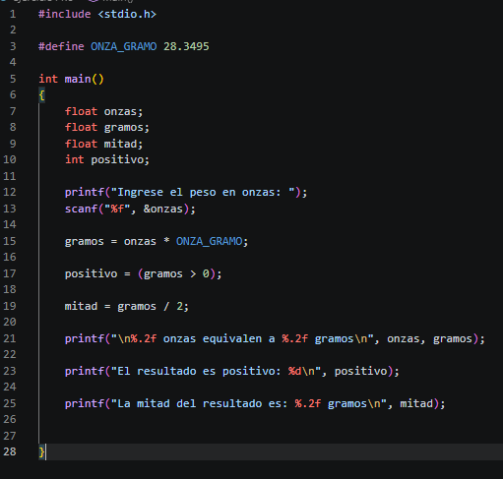

7. Salida del programa

Prueba 1

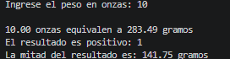

Prueba 2

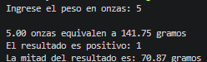

8. Conclusiones del algoritmo
1. Con esta práctica he podido ver cómo esque hay que manejar los datos para que todo funcione correctamente. También he aprendido a manejar mejor las variables y las condiciones para que puedan funcionar correctamente. De esta forma he visto cómo hay que manejar un algoritmo para conseguir los resultados deseados del docente.

2. En esta actividad he tenido algunos problemas en cuanto a cómo ordenar las instrucciones. Para ello he ido viendo cómo estaba el código de forma tranquila y he podido corregir los errores que tenía. De esta forma he probado con distintos valores para ver cómo quedaba.

